戸倉保育園の改築場所について
資料１
１ 予定地選定の基本方針
千曲市立戸倉保育園改築候補地として、以下の基本方針に基づき候補地を選定する。
基本方針 | 内容
通園距離の公平性 | 戸倉保育園の通園児の住居は戸倉地区に広く散らばっていることから、ある程度、通園距離の公平性がある地点とする。
災害等における安全性の確保 | 指定緊急避難所に避難できる場所であり、令和元年東日本台風で浸水被害に遭っていないこと。
保護者の送迎の利便性 | 保護者の送迎が円滑に行われる位置とする。
園舎や園庭の広さの確保 | 3,000㎡以上の面積の確保が可能な用地とする。
周辺地域との調整 | 周辺住民の理解や周辺の保育環境が整っている。

上記の方針に基づき、以下の①から⑤の用地を候補として評価検討を行う。

千曲市立戸倉保育園改築候補地の位置図
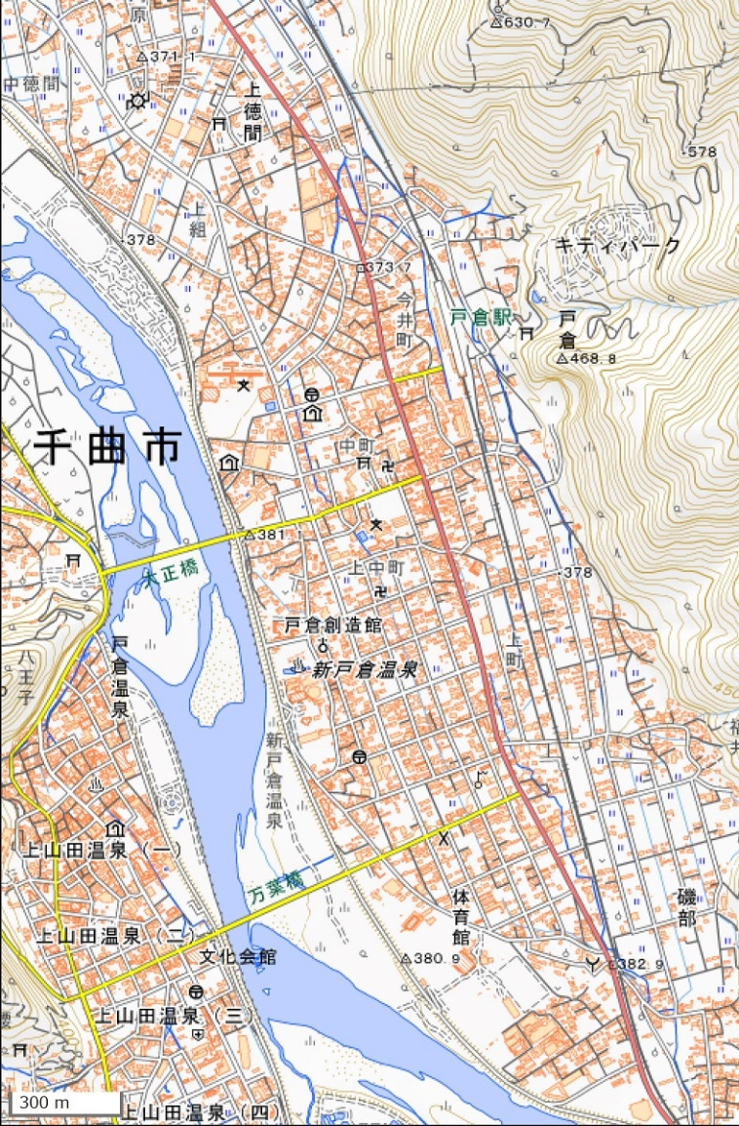

⑤上徳間地区周辺

②上中町地区周辺
- 戸倉保育園（現地）

-非公開-

④福井地区周辺

③磯部地区周辺

２ 千曲市立戸倉保育園改築事業候補地の検討評価基準
候補地の評価基準は、下表に示す５項目と総評をもとに評価を行う。

評価基準（案）
評価  項目 | ◎ | ○ | △
 | 20ポイント | 10ポイント | ５ポイント
(1)敷地形状 | 敷地形状が方形の場合 | 敷地形状がほぼ方形の場合 | 敷地形状が不整形の場合
(2)インフラ環境  （上下水道）  ※電気・ガスは同一条件となるため評価基準から外すこととした | 上水道・下水道のすべて設置または隣接地まで敷設済みの場合 | 上水道・下水道の内１つが設置または隣接地まで敷設済みの場合 | 上水道・下水道ともに未設置
(3)利便性 | 小学校・児童館から500m以内の距離で、350㎡以上の駐車場が確保できる。 | 小学校・児童館から1,000m以内の距離で、350㎡以上の駐車場が確保できる。 | 小学校・児童館から1,000m以上の距離で、350㎡以上の駐車場が確保できる。
(4)日照条件 | ４方向共に構造物がない場合 | 東、南側に隣接する建造物又は日影をつくる構造物がない場合 | 4方向共に日影をつくる構造物がある場合
(5)周辺環境 | 周辺に歩道が整備され、かつ主要な公園まで500ｍ以内である | 歩道の整備又は主要な公園まで500ｍ以内である | 歩道が未整備であり、主要な公園まで500ｍ以上距離がある場合
総 評 | （１）～（５）の事項、保育環境、保護者アンケート結果等を総合的に評価し、条件が良ければ5点の加算、条件が悪ければ5点の減点を行う

